II. Les Bois
Plage formantique : 226–2 638 Hz (voyelles /u/ → /i/). Grande diversité timbrale selon le type d'anche et le profil du tuyau.

Caractéristiques principales
- Anches doubles (hautbois, cor anglais, basson, contrebasson) : zone formantique commune autour de 900–1 200 Hz, coloration vocalique /a/.
- Clarinettes (tuyau cylindrique, harmoniques impairs) : pas de formant fixe au sens strict — le spectre dépend fortement du registre.
- Flûtes (tuyau ouvert) : pas de formant fixe — spectre décroît linéairement au-dessus du fondamental.
Découverte clé : le cor anglais (F1=452 Hz) et le basson (F1=495 Hz) sont dans la zone /o/. Convergences clés : cor anglais + clarinette Sib Δ=11 Hz (452 vs 463 Hz), basson + violon Δ=11 Hz (495 vs 506 Hz), cor anglais + cor Δ=64 Hz (452 vs 388 Hz).

Flûtes
La famille des flûtes se distingue par l'absence de formant fixe strict. Le spectre est dominé par la fondamentale, avec une décroissance quasi-linéaire en dB. Le Fp (centroïde spectral) permet néanmoins de caractériser la zone d'énergie principale.

Petite flûte
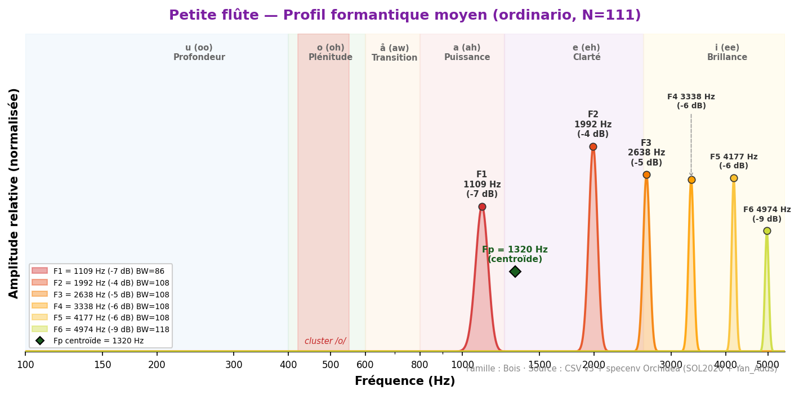
Instrument le plus aigu spectralement de l'orchestre. Comme la grande flûte, il ne possède pas de formant fixe au sens strict — son énergie spectrale est concentrée dans les hautes fréquences (F1=1 109 Hz, zone /e/). Backus cite ~3 400 Hz correspondant au Fp ou au sommet de la courbe de rayonnement. Fp non calculé dans le corpus actuel. La variation dynamique est marquée : la piccolo projette dans les aigu extrêmes en forte.
Fp (centroïde) = 1320 Hz

Valeurs de référence (sources académiques)
Source | F1 (Hz) | F2 (Hz) | F3 (Hz) | F4 (Hz) | Voyelle | N | Accord
Backus (1969) | ~3 400 | — | — | — | — | — | approx
Yan_Adds | 2 336 ±852 | 3 866 ±790 | 5 291 | 6 931 | i (ee) | 111 | oui

Analyse spectrale complète (toutes techniques)
Technique | N | F1 | F2 | F3 | F4 | F5 | F6
flatterzunge | 36 | 1 292 | 2 153 | 2 853 | 3 348 | 4 113 | 4 759
ordinario | 111 | 1 109 | 1 992 | 2 638 | 3 338 | 4 177 | 4 974
↳ σ / [Q25–Q75] |  | σ=485 [851–1572] | σ=637 [1594–2229] | σ=621 [2358–2972] | σ=743 | σ=680 | σ=724

Doublures recommandées
Instrument associé | F1 | F1 associé | Écart | Qualité | Rapport tessiture
Flûte | 1 109 | 743 | Δ=366 Hz | Complémentaire | Octave
Violon | 1 109 | 506 | Δ=603 Hz | Complémentaire | Complémentaire

Flûte
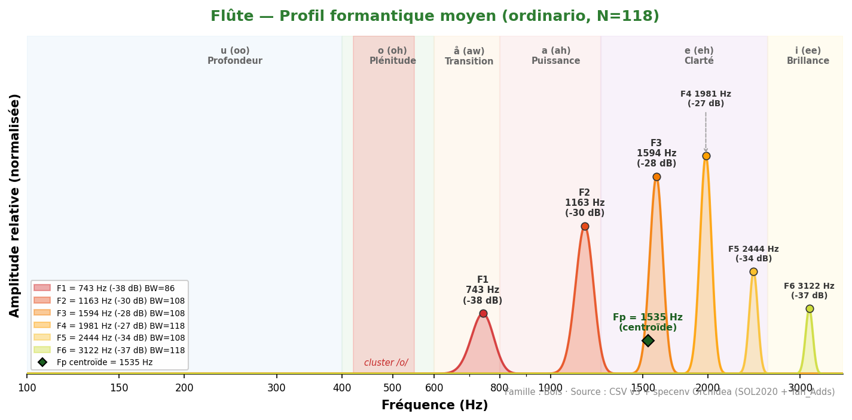
La flûte ne possède pas de formant fixe (Meyer, Giesler) : son spectre varie fortement avec le registre et le souffle. F1 spectral strict = 743 Hz (zone /å/). Écart entre sources : Backus (~1 700 Hz) vs SOL2020 (743 Hz strict, Fp=1 535 Hz). Le Fp centroïde à 1 535 Hz est plus stable que F1 (σ F1=480 Hz vs σ Fp≈150 Hz). La flûte est l'instrument harmoniquement le plus plastique de l'orchestre. Analyse par registre : F1 passe de 334 Hz (grave, B3–A4, zone /o/) à 560 Hz (suraigu, zone /o/–/å/). Le registre grave (F1=334 Hz) converge avec le cor médium, la trompette médium et l'alto médium (F1=323 Hz, Δ=11 Hz) — quatre instruments de trois familles dans une bande de 11 Hz. Le registre médium (F1=528 Hz) converge avec le basson bas-médium (F1=517 Hz, Δ=11 Hz), fondement de la doublure flûte-basson à l'octave. Le Fp reste stable (1 473–1 617 Hz, variation 10 %).
Fp (centroïde) = 1535 Hz

Valeurs de référence (sources académiques)
Source | F1 (Hz) | F2 (Hz) | F3 (Hz) | F4 (Hz) | Voyelle | N | Accord
Backus (1969) | ~1 700 | — | — | — | — | — | approx
Giesler (1985) | — | — | — | — | pas de formants fixes | — | —
Meyer (2009) | PAS DE FORMANTS FIXES | — | — | — | o/u variable | — | —
SOL2020 | 1 354 ±480 | 1 987 ±143 | 4 210 | — | (variable) | 41 | approx

Analyse spectrale complète (toutes techniques)
Technique | N | F1 | F2 | F3 | F4 | F5 | F6
aeolian | 13 | 344 | 808 | 1 130 | 1 497 | 1 884 | 2 282
aeolian_and_ordinario | 114 | 614 | 1 087 | 1 475 | 1 927 | 2 347 | 2 778
↳ σ / [Q25–Q75] |  | σ=307 [420–969] | σ=331 [818–1357] | σ=350 [1195–1680] | σ=519 | σ=866 | σ=1321
aeolian_to_ordinario | 10 | 786 | 1 184 | 1 583 | 1 927 | 2 433 | 3 176
↳ σ / [Q25–Q75] |  | σ=306 [398–969] | σ=326 [797–1270] | σ=370 [1174–1604] | σ=758 | σ=1115 | σ=1521
chromatic_scale | 2 | 937 | 1 454 | 1 970 | 2 552 | — | —
crescendo | 33 | 624 | 1 120 | 1 540 | 1 970 | 2 530 | 3 348
crescendo_to_decrescendo | 37 | 657 | 1 120 | 1 540 | 2 046 | 2 476 | 3 155
decrescendo | 33 | 754 | 1 195 | 1 604 | 1 981 | 2 390 | 3 004
discolored_fingering | 34 | 711 | 1 141 | 1 550 | 2 056 | 2 638 | 3 747
flatterzunge | 116 | 571 | 1 066 | 1 518 | 1 916 | 2 315 | 2 627
flatterzunge_to_ordinario | 33 | 711 | 1 109 | 1 550 | 1 938 | 2 347 | 2 767
↳ σ / [Q25–Q75] |  | σ=291 [441–948] | σ=499 [883–1421] | σ=709 [1324–1776] | σ=760 | σ=1008 | σ=812
harmonic_fingering | 38 | 861 | 1 410 | 1 755 | 2 272 | 2 832 | 4 016
jet_whistle | 1 | 2 035 | 2 379 | 2 584 | 2 950 | 3 273 | 3 768
key_click | 15 | 398 | 786 | 1 120 | 1 421 | 1 830 | 2 186
multiphonics | 32 | 431 | 872 | 1 270 | 1 604 | 1 938 | 2 476
note_lasting | 37 | 624 | 1 066 | 1 561 | 2 003 | 2 509 | 3 327
ordinario | 118 | 743 | 1 163 | 1 594 | 1 981 | 2 444 | 3 122
↳ σ / [Q25–Q75] |  | σ=324 [463–969] | σ=375 [883–1454] | σ=465 [1324–1863] | σ=627 | σ=771 | σ=1201
ordinario_quartertones | 111 | 689 | 1 141 | 1 626 | 1 970 | 2 293 | 2 896
↳ σ / [Q25–Q75] |  | σ=336 [431–980] | σ=379 [851–1486] | σ=486 [1281–1830] | σ=504 | σ=758 | σ=1139
ordinario_to_aeolian | 37 | 549 | 1 087 | 1 454 | 1 970 | 2 541 | 3 165
↳ σ / [Q25–Q75] |  | σ=249 [452–829] | σ=326 [915–1238] | σ=451 [1249–1906] | σ=594 | σ=872 | σ=1187
ordinario_to_flatterzunge | 33 | 743 | 1 260 | 1 594 | 2 024 | 2 466 | 2 638
↳ σ / [Q25–Q75] |  | σ=274 [474–969] | σ=297 [948–1378] | σ=315 [1400–1776] | σ=615 | σ=1058 | σ=1311
pizzicato | 20 | 398 | 711 | 1 217 | 1 604 | 2 056 | 2 788
play_and_sing | 21 | 377 | 786 | 1 174 | 1 518 | 1 852 | 2 261
play_and_sing_unison | 17 | 409 | 797 | 1 195 | 1 561 | 1 949 | 2 369
sforzato | 70 | 743 | 1 184 | 1 615 | 2 003 | 2 455 | 3 112
staccato | 37 | 571 | 1 195 | 1 615 | 2 067 | 2 606 | 3 510
tongue_ram | 15 | 194 | 581 | 1 217 | 1 723 | 3 068 | 5 566
trill_major_second_up | 34 | 732 | 1 378 | 1 744 | 1 981 | 1 884 | 2 035
trill_minor_second_up | 38 | 764 | 1 443 | 1 863 | 1 798 | 2 110 | 2 143
whistle_tones | 10 | 151 | 463 | 1 034 | 1 497 | 1 938 | 2 519
whistle_tones_sweeping | 26 | 861 | 1 163 | 1 572 | 1 960 | 2 401 | 2 885

Doublures recommandées
Instrument associé | F1 | F1 associé | Écart | Qualité | Rapport tessiture
Hautbois | 743 | 743 | Δ=0 Hz | Quasi-parfaite ★ | Unisson
Violon | 743 | 506 | Δ=237 Hz | Complémentaire | Unisson
Clarinette Sib | 743 | 463 | Δ=280 Hz | Complémentaire | Unisson

Flûte basse
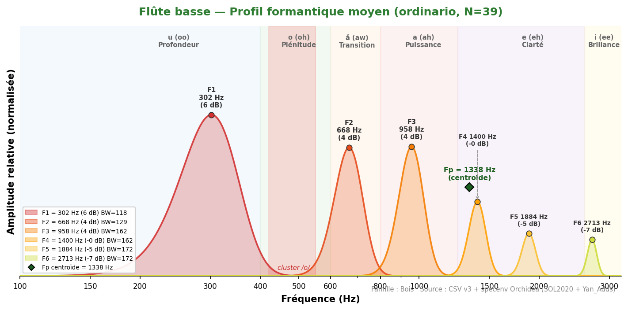
Son chaud et soufflé, plus riche en harmoniques que la grande flûte. F1=301 Hz dans la zone /u/ (profondeur). Timbre velouté avec une composante d'air caractéristique. Fp=1 338 Hz capture la résonance principale du tuyau.
Fp (centroïde) = 1338 Hz

Valeurs de référence (sources académiques)
Source | F1 (Hz) | F2 (Hz) | F3 (Hz) | F4 (Hz) | Voyelle | N | Accord
Yan_Adds | 301 ±92 | 824 ±342 | 1 623 | 2 681 | u (oo) | 82 | —

Analyse spectrale complète (toutes techniques)
Technique | N | F1 | F2 | F3 | F4 | F5 | F6
aeolian | 13 | 280 | 603 | 915 | 1 378 | 1 873 | 3 090
flatterzunge | 39 | 280 | 624 | 1 066 | 1 550 | 1 927 | 3 058
ordinario | 39 | 302 | 668 | 958 | 1 400 | 1 884 | 2 713
↳ σ / [Q25–Q75] |  | σ=150 [248–420] | σ=172 [581–818] | σ=617 [894–1238] | σ=694 | σ=875 | σ=1009

Doublures recommandées
Instrument associé | F1 | F1 associé | Écart | Qualité | Rapport tessiture
Cor anglais | 301 | 452 | Δ=151 Hz | Bonne | Unisson
Clarinette basse | 301 | 323 | Δ=22 Hz | Excellente | Unisson

Flûte contrebasse
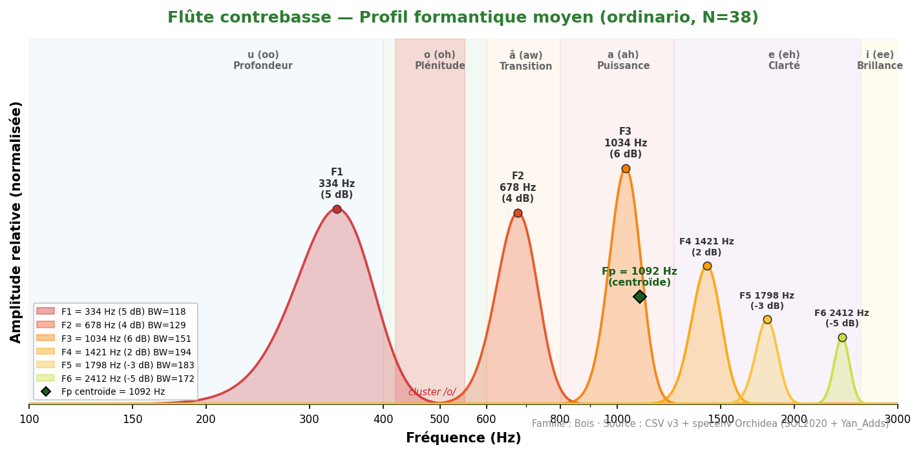
Son très grave et breathy, à la limite du souffle perceptible. F1=334 Hz (zone /u/). Timbre profond et enveloppant, souvent utilisé pour ses qualités texturales. Instrument rare, principalement utilisé dans la musique contemporaine.
Fp (centroïde) = 1092 Hz

Valeurs de référence (sources académiques)
Source | F1 (Hz) | F2 (Hz) | F3 (Hz) | F4 (Hz) | Voyelle | N | Accord
Yan_Adds | 334 ±95 | 1 082 ±287 | 1 853 | — | u (oo) | 44 | —

Analyse spectrale complète (toutes techniques)
Technique | N | F1 | F2 | F3 | F4 | F5 | F6
aeolian | 13 | 226 | 592 | 1 023 | 1 249 | 1 594 | 1 970
flatterzunge | 39 | 205 | 581 | 1 023 | 1 292 | 1 798 | 2 422
ordinario | 38 | 334 | 678 | 1 034 | 1 421 | 1 798 | 2 412
↳ σ / [Q25–Q75] |  | σ=174 [194–474] | σ=176 [571–829] | σ=214 [948–1152] | σ=381 | σ=639 | σ=873

Doublures recommandées
Instrument associé | F1 | F1 associé | Écart | Qualité | Rapport tessiture
Contrebasse | 334 | 172 | Δ=162 Hz | Bonne | Unisson
Tuba basse | 334 | 226 | Δ=108 Hz | Bonne | Unisson

Anches doubles
Les instruments à anche double (hautbois, cor anglais, basson, contrebasson) partagent un profil formantique similaire avec une zone d'énergie principale autour de 900–1 200 Hz. Cette famille acoustique explique leur tendance à fusionner naturellement dans l'orchestre.

Hautbois
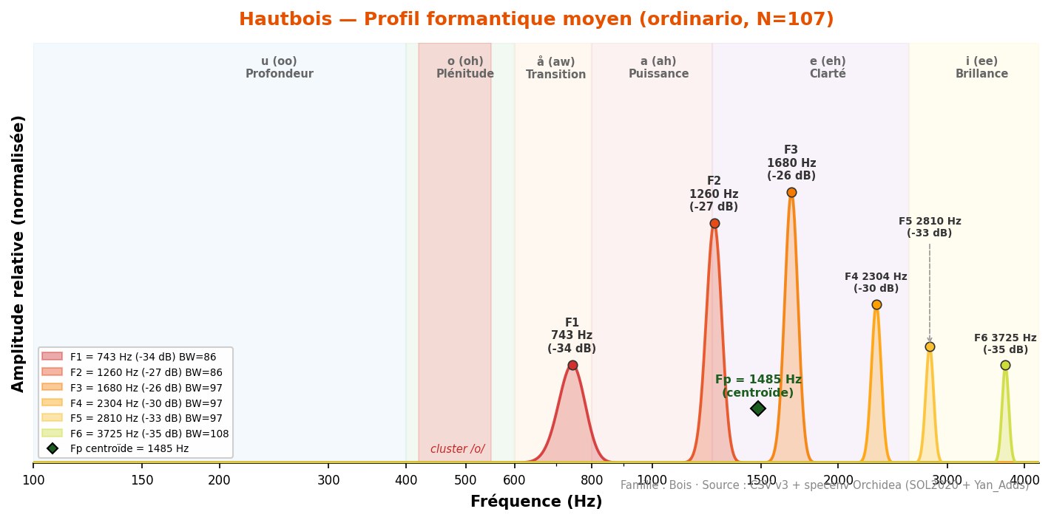
Son nasal et pénétrant, grande projection. Variabilité importante entre sources : Backus (1 300), Meyer/Giesler (~1 100), SOL2020 (1 460) — écart maximal 360 Hz. Cette divergence s'explique par la dissociation entre F1 spectral strict (743 Hz, zone /å/) et le Fp (1 460 Hz, zone de nasalité et d'intensité caractéristique du hautbois). L'anche double produit un spectre riche avec une coloration vocale /a/ médium. Analyse par registre : F1 monte de 312 Hz (grave, zone /o/) à 1 324 Hz (suraigu, zone /e/). Le registre grave (F1=312 Hz) converge avec le cor médium et la trompette médium (F1=323 Hz, Δ=11 Hz) et avec le trombone médium (F1=301 Hz, Δ=11 Hz) — convergences inter-familles inattendues. Le Fp reste remarquablement stable (1 421–1 514 Hz, variation 6 %), confirmant la résonance d'anche double comme signature structurelle.
Fp (centroïde) = 1485 Hz

Valeurs de référence (sources académiques)
Source | F1 (Hz) | F2 (Hz) | F3 (Hz) | F4 (Hz) | Voyelle | N | Accord
Backus (1969) | ~1 300 | — | — | — | — | — | approx
Giesler (1985) | ~1 100 | ~2 800 | — | — | a-ähnlich | — | approx
Meyer (2009) | ~1 100 | — | — | — | a (ah) | — | approx
SOL2020 | 743 ±378 | 1 460 ±452 | 3 177 | — | å/a | 41 | approx

Analyse spectrale complète (toutes techniques)
Technique | N | F1 | F2 | F3 | F4 | F5 | F6
blow_without_reed | 13 | 1 152 | 1 550 | 1 992 | 2 692 | 3 725 | 5 545
chromatic_scale | 2 | 657 | 894 | 1 206 | 1 475 | 1 755 | 2 422
crescendo | 33 | 786 | 1 324 | 1 863 | 2 509 | 3 359 | 4 404
crescendo_to_decrescendo | 33 | 743 | 1 270 | 1 669 | 2 110 | 2 670 | 3 510
decrescendo | 33 | 700 | 1 260 | 1 766 | 2 476 | 2 993 | 3 962
discolored_fingering | 21 | 635 | 1 141 | 1 475 | 1 830 | 2 379 | 3 704
double_trill_major_second_up | 2 | 1 130 | 1 744 | 2 110 | 2 315 | 3 187 | 4 587
double_trill_minor_second_up | 14 | 678 | 1 357 | 2 024 | 2 024 | 2 530 | 3 004
flatterzunge | 36 | 797 | 1 346 | 1 852 | 2 627 | 3 305 | 4 231
harmonic_fingering | 13 | 883 | 1 270 | 1 561 | 2 121 | 2 993 | 3 994
key_click | 9 | 732 | 1 195 | 1 776 | 2 153 | 2 552 | 3 004
kiss | 10 | 678 | 1 346 | 2 003 | 2 616 | 3 208 | 4 285
lip_glissando | 36 | 829 | 1 518 | 2 078 | 2 627 | 3 445 | 4 264
multiphonics | 77 | 1 012 | 1 486 | 1 981 | 2 444 | 3 112 | 3 941
note_lasting | 34 | 840 | 1 389 | 1 927 | 2 412 | 3 327 | 4 619
ordinario | 107 | 743 | 1 260 | 1 680 | 2 304 | 2 810 | 3 725
↳ σ / [Q25–Q75] |  | σ=346 [495–990] | σ=400 [1001–1518] | σ=602 [1389–2132] | σ=847 | σ=937 | σ=1164
ordinario_quartertones | 102 | 764 | 1 292 | 1 755 | 2 272 | 2 853 | 3 984
↳ σ / [Q25–Q75] |  | σ=349 [463–990] | σ=452 [990–1583] | σ=622 [1443–2186] | σ=852 | σ=1016 | σ=1146
sforzato | 66 | 775 | 1 270 | 1 669 | 2 196 | 2 982 | 3 951
staccato | 33 | 786 | 1 249 | 1 636 | 2 067 | 3 068 | 3 768
trill_major_second_up | 33 | 668 | 1 227 | 1 733 | 2 218 | 2 778 | 3 122
trill_minor_second_up | 34 | 754 | 1 346 | 1 884 | 2 186 | 2 530 | 3 025
vibrato | 35 | 829 | 1 314 | 1 744 | 2 240 | 3 478 | 4 393

Doublures recommandées
Instrument associé | F1 | F1 associé | Écart | Qualité | Rapport tessiture
Flûte | 743 | 743 | Δ=0 Hz | Quasi-parfaite ★ | Unisson
Cor anglais | 743 | 452 | Δ=291 Hz | Complémentaire | Unisson
Violon | 743 | 506 | Δ=237 Hz | Complémentaire | Unisson

Cor anglais
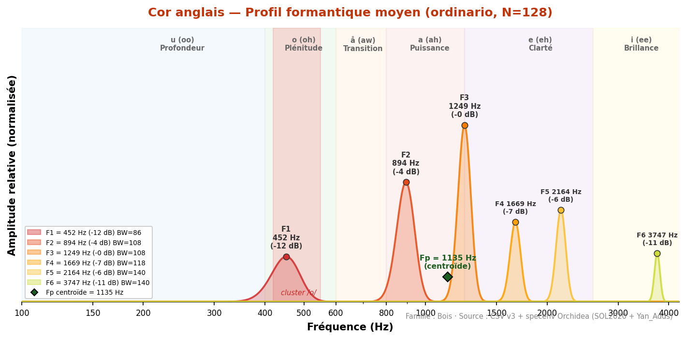
Son plus sombre et mélancolique que le hautbois. F1=452 Hz tombe dans la zone /o/ — ce qui explique sa convergence naturelle avec le cor (F1=388 Hz, Δ=64 Hz), le basson (F1=495 Hz, Δ=43 Hz) et la clarinette Sib (F1=463 Hz, Δ=11 Hz). Backus cite ~930 Hz correspondant vraisemblablement au Fp ou F2. Fp=1 135 Hz.
Fp (centroïde) = 1135 Hz

Valeurs de référence (sources académiques)
Source | F1 (Hz) | F2 (Hz) | F3 (Hz) | F4 (Hz) | Voyelle | N | Accord
Backus (1969) | ~930 | — | — | — | — | — | approx
Meyer (2009) | ~600 | — | — | — | å (aw) | — | —
Yan_Adds | 452 ±163 | 1 045 ±308 | 2 205 | — | o (oh) | 78 | oui

Analyse spectrale complète (toutes techniques)
Technique | N | F1 | F2 | F3 | F4 | F5 | F6
flatterzunge | 32 | 506 | 990 | 1 400 | 2 110 | 3 704 | 4 317
ordinario | 128 | 452 | 894 | 1 249 | 1 669 | 2 164 | 3 747
↳ σ / [Q25–Q75] |  | σ=242 [226–668] | σ=273 [624–1098] | σ=328 [1023–1475] | σ=559 | σ=995 | σ=1339
vibrato | 96 | 420 | 840 | 1 249 | 1 669 | 2 347 | 3 747

Doublures recommandées
Instrument associé | F1 | F1 associé | Écart | Qualité | Rapport tessiture
Cor | 452 | 388 | Δ=64 Hz | Excellente | Unisson
Basson | 452 | 495 | Δ=43 Hz | Excellente | Unisson
Violoncelle | 452 | 205 | Δ=247 Hz | Complémentaire | Octave
Clarinette Sib | 452 | 463 | Δ=11 Hz | Quasi-parfaite | Unisson

Basson
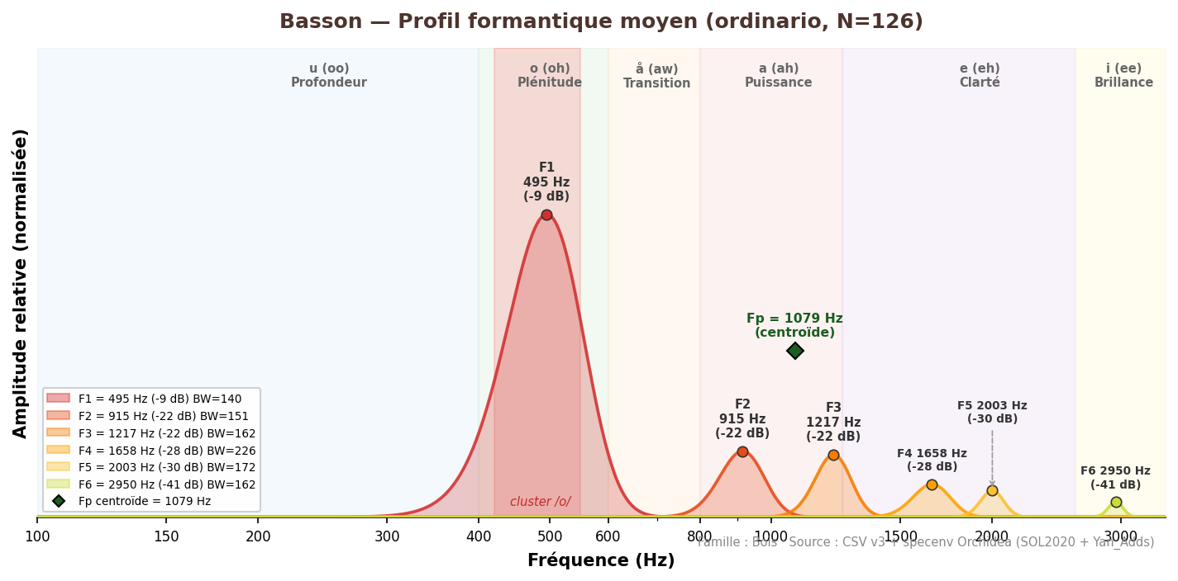
Pivot timbral de l'orchestre (Meyer). F1=495 Hz au cœur de la zone /o/. Accord unanime des 4 sources : Giesler (500) = Backus (440–500) = Meyer (~500) = SOL2020 (495 Hz). Convergences clés : Δ=11 Hz avec le violon (F1=506 Hz), Δ=43 Hz avec le cor anglais (F1=452 Hz), Δ=107 Hz avec le cor (F1=388 Hz). Fp=1 079 Hz. Analyse par registre : F1 remarquablement stable à travers les registres : grave (506 Hz), bas-médium (517 Hz), haut-médium (377 Hz), aigu (571 Hz) — tous dans la zone /o/–/å/. Le registre grave (F1=506 Hz) converge avec la trompette grave (F1=495 Hz, Δ=11 Hz) — doublure classique Beethoven. Le registre haut-médium (F1=377 Hz) converge avec l'alto grave (F1=366 Hz, Δ=11 Hz) — parenté timbrale basson-alto. Le Fp est très stable (1 063–1 109 Hz, variation 4 %), confirmant la zone de résonance du tuyau conique.
Fp (centroïde) = 1079 Hz

Valeurs de référence (sources académiques)
Source | F1 (Hz) | F2 (Hz) | F3 (Hz) | F4 (Hz) | Voyelle | N | Accord
Backus (1969) | 440–500 | — | — | — | — | — | oui
Giesler (1985) | 500 | — | — | — | o-ähnlich | — | oui
Meyer (2009) | ~500 | ~1 000 | — | — | o (oh) | — | oui
SOL2020 | 502 ±96 | 1 097 ±238 | 2 089 | — | o (oh) | 41 | oui

Analyse spectrale complète (toutes techniques)
Technique | N | F1 | F2 | F3 | F4 | F5 | F6
blow_without_reed | 13 | 528 | 937 | 1 227 | 1 690 | 2 013 | 3 047
chromatic_scale | 2 | 571 | 990 | 1 206 | 1 884 | — | —
crescendo | 37 | 431 | 764 | 1 130 | 1 561 | 1 916 | 2 487
crescendo_to_decrescendo | 41 | 377 | 689 | 1 141 | 1 583 | 1 927 | 2 304
decrescendo | 37 | 420 | 775 | 1 152 | 1 529 | 1 873 | 2 746
flatterzunge | 32 | 495 | 915 | 1 227 | 1 626 | 1 895 | 2 186
glissando_with_throat | 42 | 528 | 948 | 1 217 | 1 712 | 2 078 | 4 317
harmonic_fingering | 8 | 409 | 743 | 1 184 | 1 529 | 2 046 | 4 554
key_click | 19 | 194 | 495 | 926 | 1 260 | 1 626 | 2 250
multiphonics | 56 | 431 | 689 | 1 195 | 1 518 | 1 852 | 2 110
note_lasting | 38 | 484 | 872 | 1 249 | 1 647 | 1 949 | 2 121
ordinario | 126 | 495 | 915 | 1 217 | 1 658 | 2 003 | 2 950
↳ σ / [Q25–Q75] |  | σ=134 [312–528] | σ=215 [657–969] | σ=254 [1120–1303] | σ=300 | σ=482 | σ=1058
ordinario_quartertones | 119 | 441 | 851 | 1 217 | 1 658 | 2 056 | 2 692
↳ σ / [Q25–Q75] |  | σ=137 [248–517] | σ=233 [581–980] | σ=275 [1087–1324] | σ=331 | σ=685 | σ=1176
sforzato | 78 | 484 | 894 | 1 249 | 1 626 | 2 013 | 2 724
staccato | 41 | 495 | 861 | 1 206 | 1 658 | 1 970 | 2 143
trill_major_second_up | 37 | 495 | 883 | 1 217 | 1 572 | 1 830 | 2 078
trill_minor_second_up | 39 | 517 | 937 | 1 249 | 1 583 | 2 013 | 2 110
vibrato | 41 | 377 | 689 | 1 195 | 1 561 | 1 970 | 2 606

Doublures recommandées
Instrument associé | F1 | F1 associé | Écart | Qualité | Rapport tessiture
Violon | 495 | 506 | Δ=11 Hz | Quasi-parfaite | Unisson
Cor anglais | 495 | 452 | Δ=43 Hz | Excellente | Unisson
Cor | 495 | 388 | Δ=107 Hz | Bonne | Unisson
Trombone | 495 | 237 | Δ=258 Hz | Complémentaire | Unisson

Contrebasson
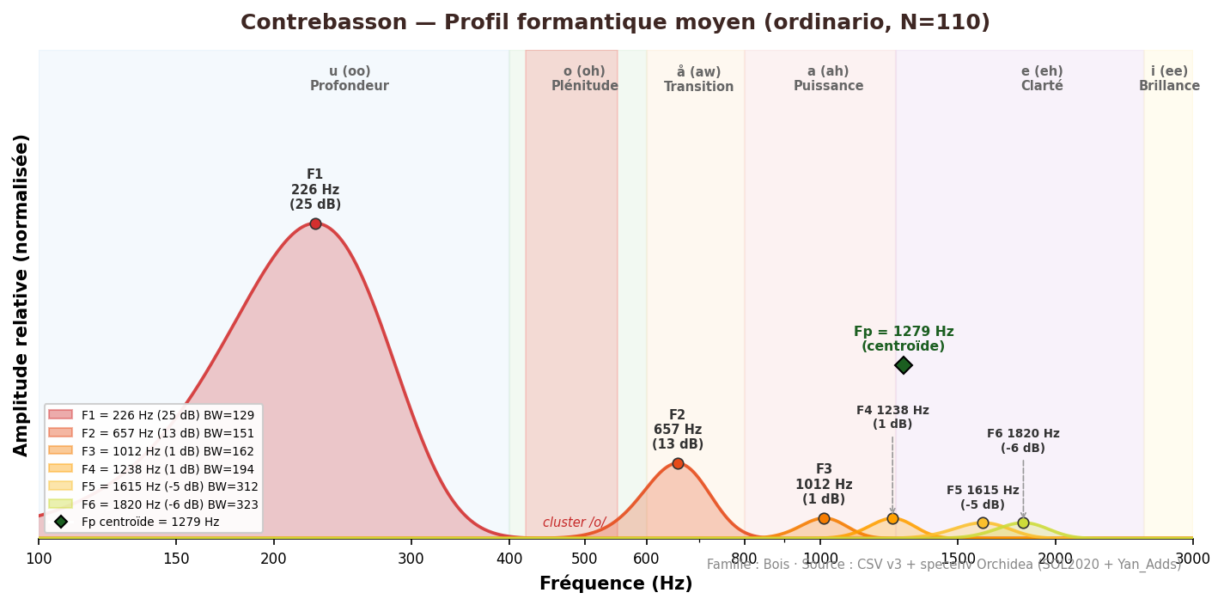
Son très grave et bourdonnant, fondation des bois graves. F1=226 Hz (zone /u/), identique au tuba basse et tuba contrebasse — unisson formantique parfait entre ces trois instruments de différentes familles. Fp=1 279 Hz. Technique analysée : non-vibrato uniquement (pas d'ordinario dans la base SOL2020/Yan_Adds).
Fp (centroïde) = 1279 Hz
⚠ Technique analysée : non-vibrato (pas d'ordinario dans la base).

Valeurs de référence (sources académiques)
Source | F1 (Hz) | F2 (Hz) | F3 (Hz) | F4 (Hz) | Voyelle | N | Accord
Yan_Adds (non-vibrato) | 226 ±98 | 771 ±344 | 1 463 | — | u (oo) | 44 | —

Analyse spectrale complète (toutes techniques)
Technique | N | F1 | F2 | F3 | F4 | F5 | F6
non-vibrato | 110 | 226 | 657 | 1 012 | 1 238 | 1 615 | 1 820
↳ σ / [Q25–Q75] |  | σ=48 [215–258] | σ=156 [463–711] | σ=213 [732–1174] | σ=242 | σ=242 | σ=277

Doublures recommandées
Instrument associé | F1 | F1 associé | Écart | Qualité | Rapport tessiture
Tuba basse | 226 | 226 | Δ=0 Hz | Quasi-parfaite ★ | Unisson
Tuba contrebasse | 226 | 226 | Δ=0 Hz | Quasi-parfaite ★ | Octave
Contrebasse | 226 | 172 | Δ=54 Hz | Excellente | Unisson

Clarinettes
La famille des clarinettes (tuyau cylindrique fermé) présente un comportement acoustique radicalement différent des autres bois : suppression des harmoniques pairs, dominance des partiels impairs. Cette spécificité rend difficile la définition d'un formant fixe et explique les divergences entre sources académiques.

Clarinette en Mib
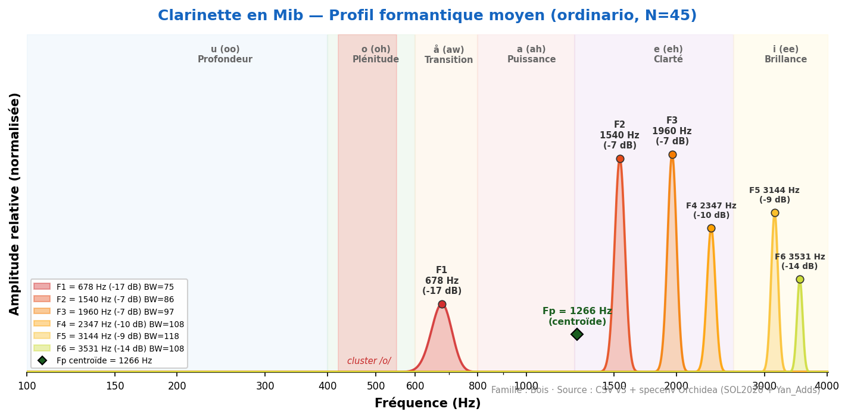
Son brillant et incisif, plus perçant que la clarinette Sib. F1=678 Hz (zone /å/). La clarinette Mib est l'instrument le plus aigu de la famille. Son spectre est dominé par les harmoniques impairs (tuyau cylindrique fermé), mais moins marqué que la Sib car le registre aigu domine.
Fp (centroïde) = 1266 Hz

Valeurs de référence (sources académiques)
Source | F1 (Hz) | F2 (Hz) | F3 (Hz) | F4 (Hz) | Voyelle | N | Accord
Yan_Adds | 678 ±211 | 1 540 ±360 | 2 849 | — | å (aw) | 56 | —

Analyse spectrale complète (toutes techniques)
Technique | N | F1 | F2 | F3 | F4 | F5 | F6
aeolian | 19 | 883 | 1 529 | 2 003 | 2 218 | 2 584 | 2 928
aeolian-flatterzunge | 19 | 355 | 1 787 | 2 272 | 2 702 | 3 359 | 3 930
ordinario | 45 | 678 | 1 540 | 1 960 | 2 347 | 3 144 | 3 531
↳ σ / [Q25–Q75] |  | σ=612 [334–1314] | σ=1140 [958–2240] | σ=1369 [1400–3348] | σ=1151 | σ=1010 | σ=917

Doublures recommandées
Instrument associé | F1 | F1 associé | Écart | Qualité | Rapport tessiture
Petite flûte | 678 | 1 109 | Δ=431 Hz | Complémentaire | Complémentaire
Violon | 678 | 506 | Δ=172 Hz | Bonne | Unisson

Clarinette en Sib
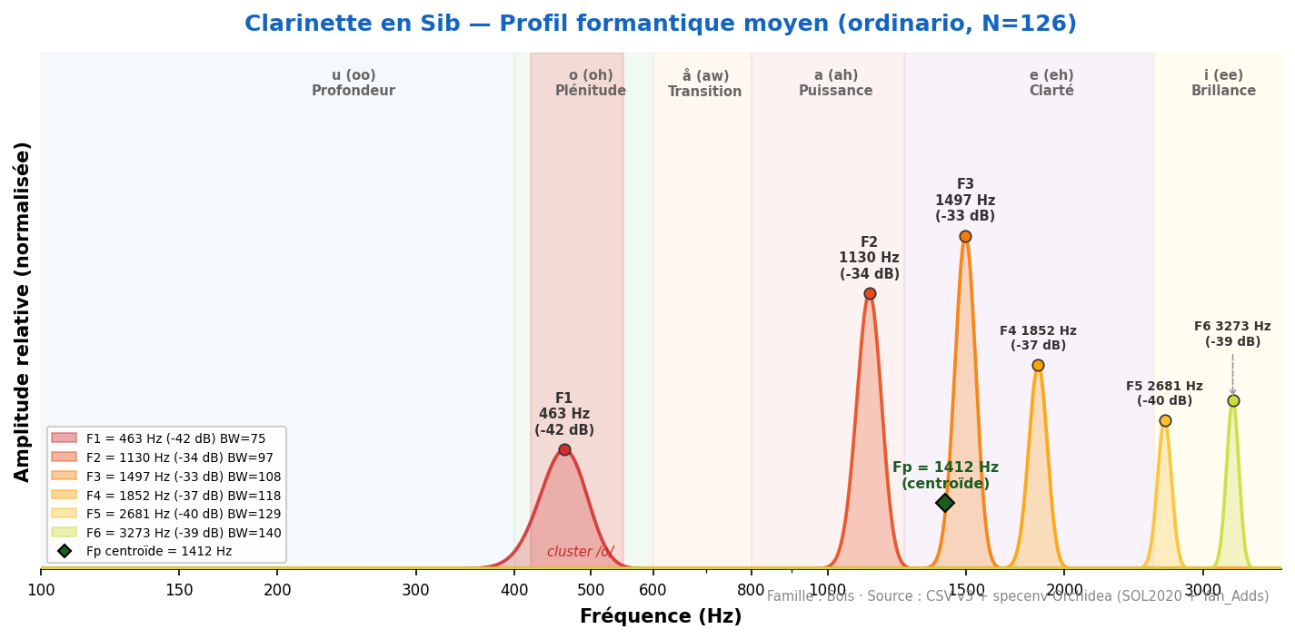
Découverte majeure : pas de formant fixe. Le pic spectral suit la fondamentale (ratio 1.0) ou le 3e harmonique (ratio 3.0) — dominance des harmoniques impairs (tuyau cylindrique fermé). Backus (1 500 Hz) et Meyer (1 500 Hz) capturent le registre clairon, Giesler (3 000–4 000 Hz) l'extrême aigu. F1 spectral strict = 463 Hz (1er mode du tuyau cylindrique). Le Fp centroïde à 1 412 Hz est 4.7× plus stable que F2. F2 varie de 549 Hz (chalumeau) à 2 638 Hz (registre aigu). Analyse par registre : F1 passe de 215 Hz (chalumeau D3–D4, zone /u/) à 1 152 Hz (suraigu B5–G6, zone /e/). Les quatre registres traditionnels sont clairement différenciés spectralement : Chalumeau (F1=215 Hz) converge exactement avec le trombone grave (Δ=0 Hz) et le tuba basse (Δ=11 Hz). Gorge (F1=355 Hz) converge exactement avec le violon médium et aigu (Δ=0 Hz) — base de la doublure clarinette-violon. Clairon (F1=581 Hz) converge avec le basson aigu (F1=571 Hz, Δ=10 Hz). Le Fp reste stable (1 388–1 559 Hz, variation 12 %).
Fp (centroïde) = 1412 Hz

Valeurs de référence (sources académiques)
Source | F1 (Hz) | F2 (Hz) | F3 (Hz) | F4 (Hz) | Voyelle | N | Accord
Backus (1969) | 1 500 | — | — | — | — | — | —
Giesler (1985) | 3 000–4 000 | — | — | — | i-ähnlich | — | —
Meyer (2009) | 1 500 | — | — | — | (variable) | — | —
SOL2020 | 1 016 ±478 | 1 804 ±463 | 2 485 ±895 | — | (variable) | 41 | —

Analyse spectrale complète (toutes techniques)
Technique | N | F1 | F2 | F3 | F4 | F5 | F6
aeolian_and_ordinario | 28 | 280 | 851 | 1 421 | 2 584 | 3 165 | 3 671
↳ σ / [Q25–Q75] |  | σ=159 [194–420] | σ=417 [614–1206] | σ=598 [1066–1992] | σ=667 | σ=693 | σ=782
crescendo | 41 | 528 | 1 238 | 1 755 | 2 326 | 3 101 | 3 801
crescendo_to_decrescendo | 45 | 517 | 1 120 | 1 497 | 1 927 | 2 196 | 2 562
decrescendo | 41 | 560 | 1 141 | 1 550 | 2 358 | 2 487 | 3 499
flatterzunge | 126 | 495 | 1 152 | 1 658 | 2 132 | 2 907 | 3 295
flatterzunge_high_register | 10 | 1 830 | 3 521 | 5 222 | 5 943 | — | —
glissando | 37 | 732 | 1 464 | 2 153 | 2 842 | 3 607 | 3 628
key_click | 20 | 269 | 657 | 1 023 | 1 421 | 1 820 | 2 961
multiphonics | 35 | 312 | 775 | 1 130 | 1 594 | 2 390 | 3 047
note_lasting | 46 | 592 | 1 335 | 1 873 | 2 315 | 2 950 | 3 338
ordinario | 126 | 463 | 1 130 | 1 497 | 1 852 | 2 681 | 3 273
↳ σ / [Q25–Q75] |  | σ=412 [258–883] | σ=795 [700–1540] | σ=908 [1152–1970] | σ=886 | σ=842 | σ=953
ordinario_high_register | 10 | 1 863 | 3 714 | 5 254 | 2 659 | 3 316 | 3 671
↳ σ / [Q25–Q75] |  | σ=163 [1755–2013] | σ=766 [3316–4027] | σ=1501 [2347–5556] | σ=75 | σ=183 | σ=65
ordinario_quartertones | 123 | 452 | 1 055 | 1 443 | 1 744 | 2 250 | 3 176
↳ σ / [Q25–Q75] |  | σ=402 [258–861] | σ=654 [678–1518] | σ=901 [1130–2013] | σ=1033 | σ=1096 | σ=896
sforzato | 86 | 560 | 1 206 | 1 830 | 2 358 | 3 112 | 3 542
staccato | 45 | 528 | 1 314 | 1 766 | 2 347 | 2 788 | 3 510
trill_major_second_up | 38 | 452 | 894 | 1 238 | 1 572 | 2 046 | 3 068
trill_minor_second_up | 40 | 474 | 990 | 1 367 | 1 669 | 2 067 | 2 875

Doublures recommandées
Instrument associé | F1 | F1 associé | Écart | Qualité | Rapport tessiture
Cor anglais | 463 | 452 | Δ=11 Hz | Quasi-parfaite | Unisson
Alto | 463 | 377 | Δ=86 Hz | Bonne | Unisson
Hautbois | 463 | 743 | Δ=280 Hz | Complémentaire | Unisson

Clarinette basse en Sib
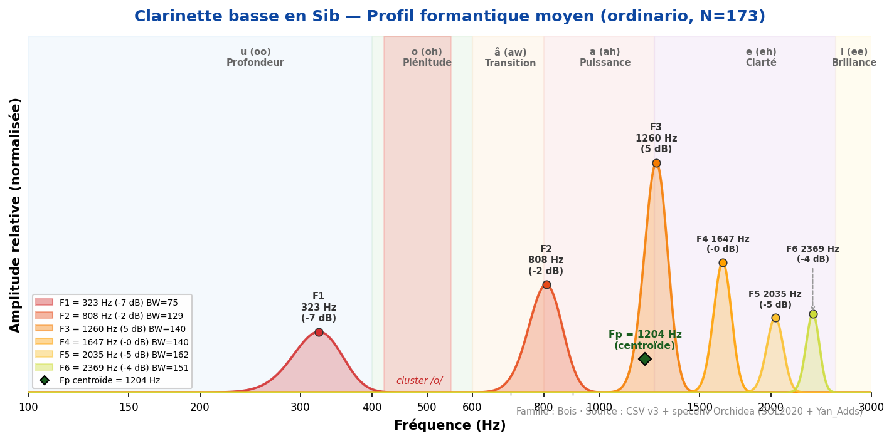
Son profond et velouté, riche dans le grave. F1=323 Hz (zone /u/). Le registre chalumeau possède une couleur très distinctive. Comportement analogue à la clarinette Sib mais transposé d'une octave vers le grave. Analyse par registre : F1 passe de 172 Hz (grave A#1–D3, zone /u/) à 334 Hz (aigu A3–A#4, zone /o/). Le registre grave converge avec la contrebasse (F1=172 Hz, Δ=0 Hz). Le registre aigu (F1=334 Hz) converge avec la flûte grave (F1=334 Hz, Δ=0 Hz) et avec le cor médium (F1=323 Hz, Δ=11 Hz). Fp=1 204 Hz.
Fp (centroïde) = 1204 Hz

Valeurs de référence (sources académiques)
Source | F1 (Hz) | F2 (Hz) | F3 (Hz) | F4 (Hz) | Voyelle | N | Accord
Yan_Adds | 323 ±87 | 905 ±389 | 1 716 | — | u (oo) | 72 | —

Analyse spectrale complète (toutes techniques)
Technique | N | F1 | F2 | F3 | F4 | F5 | F6
aeolian | 23 | 635 | 1 410 | 1 798 | 2 164 | 2 530 | 3 704
flatterzunge | 28 | 334 | 786 | 1 389 | 1 852 | 2 186 | 2 606
ordinario | 173 | 323 | 808 | 1 260 | 1 647 | 2 035 | 2 369
↳ σ / [Q25–Q75] |  | σ=285 [194–571] | σ=395 [581–1120] | σ=487 [958–1497] | σ=674 | σ=713 | σ=862

Doublures recommandées
Instrument associé | F1 | F1 associé | Écart | Qualité | Rapport tessiture
Trombone basse | 323 | 258 | Δ=65 Hz | Excellente | Unisson
Clarinette Sib | 323 | 463 | Δ=140 Hz | Bonne | Octave
Contrebasson | 323 | 226 | Δ=97 Hz | Bonne | Unisson

Clarinette contrebasse en Sib
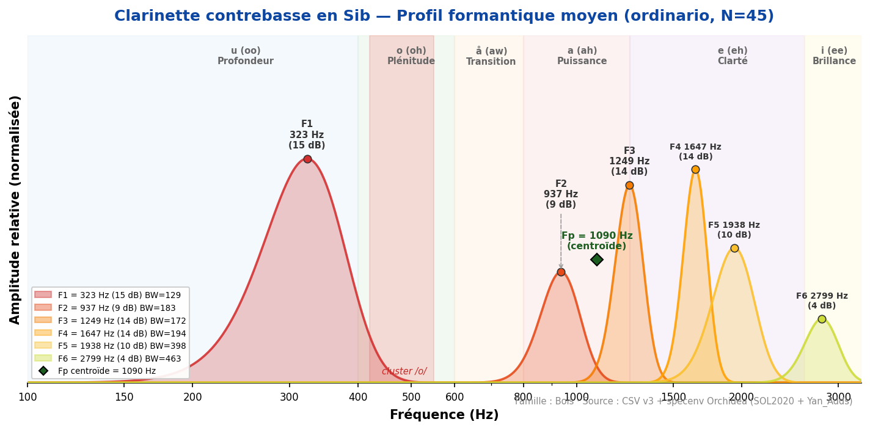
Son extrêmement grave, puissant et bourdonnant. F1=323 Hz identique à la clarinette basse, mais F2=947 Hz montre une résonance plus développée dans le medium. Timbre massif et enveloppant. Instrument rare.
Fp (centroïde) = 1090 Hz

Valeurs de référence (sources académiques)
Source | F1 (Hz) | F2 (Hz) | F3 (Hz) | F4 (Hz) | Voyelle | N | Accord
Yan_Adds | 323 ±95 | 937 ±290 | 1 791 | — | u (oo) | 38 | —

Analyse spectrale complète (toutes techniques)
Technique | N | F1 | F2 | F3 | F4 | F5 | F6
aeolian | 23 | 366 | 1 227 | 1 647 | 1 906 | 2 595 | 2 961
ordinario | 45 | 323 | 937 | 1 249 | 1 647 | 1 938 | 2 799
↳ σ / [Q25–Q75] |  | σ=158 [291–344] | σ=274 [668–1141] | σ=264 [1195–1594] | σ=370 | σ=429 | σ=531

Doublures recommandées
Instrument associé | F1 | F1 associé | Écart | Qualité | Rapport tessiture
Contrebasson | 323 | 226 | Δ=97 Hz | Bonne | Unisson
Tuba basse | 323 | 226 | Δ=97 Hz | Bonne | Unisson

